ТЕХНИЧЕСКОЕ ОПИСАНИЕ Orion IP67

Водонепроницаемый, ударопрочный и защищенный от возгорания
Вода, масло или грязь не повредят Orion IP67 DC-DC. Корпус изготовлен из литого алюминия, внутри залит смолой.

Удлиненные входные и выходные кабели
Благодаря кабелям длиной 1,8 метра, промежуточные не понадобятся.

Широкий диапазон входных напряжений
При входном диапазоне от 15 до 40 Вольт обеспечивается стабильный выход во время скачков напряжения или провисаний из-за другого оборудования, подключенного к той же батарее.

Защита от перегрева
Его можно использовать в жаркой среде, такой как машинное отделение.

Орион IP67 | 24/12-5 | 24/12-10 | 24/12-20 | 24/12-100 | 12/24-50
Диапазон входного напряжения | 15-40 Вольт |  |  | 18-35 Вольт | 10-15 Вольт
Отключение при напряжении | 13 Вольт |  |  | 15 Вольт | 8 Вольт
Перезапуск при напряжении | 14 Вольт |  |  | 16 Вольт | 9 Вольт
Самопотребление | 1мА | 20мА | 50мА | 85мА | 45мА
Выходное напряжение | 12В +/- 3% | 12В +/- 3% | 12В +/- 3% | 12В +/- 3% | 24В +/- 3%
Макс. непрерывный выходной ток | 5 Ампер | 10 Ампер | 20 Ампер | 100 Ампер | 50 Ампер
Эффективность | 93% | 93% | 95% | 96% | 96%
Пульсации | 75мВольт |  |  | 150мВольт
Диапазон рабочих температур | от -40 до +70°C (полная номинальная мощность до 40°C)
Защита от перегрузки
Защита от обратной полярности
связь
ОГРАЖДЕНИЕ
Материал и цвет | Алюминий (синий RAL 5012)
Категория защиты | Класс защиты IP67
Подключение постоянного тока | Два входных и два выходных кабеля, длина 1,8 м |  |  | Болты M6
Сечение кабеля, входное | 0,8мм² (18 AWG) | 1,5мм² (15 AWG) | 2,6мм² (13 AWG) | н.а. | н.а.
Сечение кабеля, выход | 0,8мм² (18 AWG) | 1,5мм² (15 AWG) | 2,6мм² (13 AWG) | н.а. | н.а.
Вес (кг) | 50 г | 300 г | 300 г | 2,15 кг | 3 кг
Размеры (В x Ш x Г в мм) | 25 х 43 х 20 | 74 х 74 х 32 | 74 х 74 х 32 | 265 х 127 х 63 | 340 х 127 х 63
СТАНДАРТЫ
Безопасность | В 60950
Эмиссия | EN 61000-6-3, EN 55014-1
Иммунитет | EN 55014-2, EN 61000-6-1, EN 61000-6-2
Автомобильная директива | ЕЭК R10-4
Вибрация | IEC 68-2-6: 10-150 Гц / 1,0 G

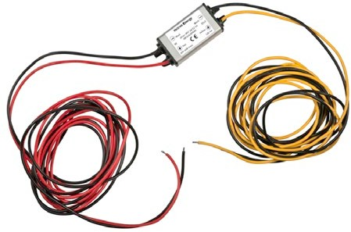
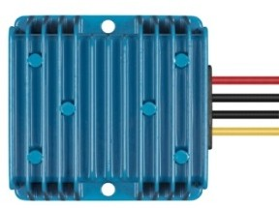
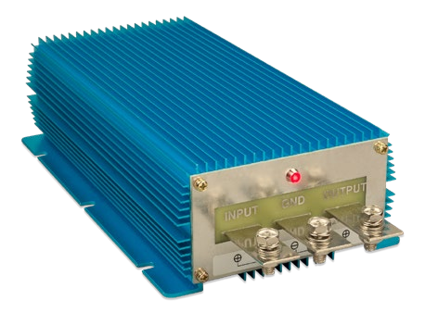

Орион IP67 24/12-5
с кабелями длиной 1,8 м
Орион IP67 24/12-10 Орион IP67 24/12-20
Орион IP67 24/12-100 Орион IP67 12/24-50

Victron Energy B.V. | De Paal 35 | 1351 JG Almere | The Netherlands General phone: +31 (0)36 535 97 00 | E-mail: sales@victronenergy.com www.victronenergy.com

